山东体育学院智慧校园门户
通知公告平台

使用手册

目录
一、如何进入通知公告平台 2
二、权限申请 3
三、通知公告 4
3.1 界面描述 4
3.2 功能说明 5
四、通知公告管理 9
4.1 界面描述 9
4.2 功能说明 9

一、如何进入通知公告平台
①打开山体官网，在页面左上方点击【“智慧山体”服务门户】即可进入山体新门户登录页面。或者输入网址http://sso.sdpei.edu.cn/登录，进入山体新门户登录页面。
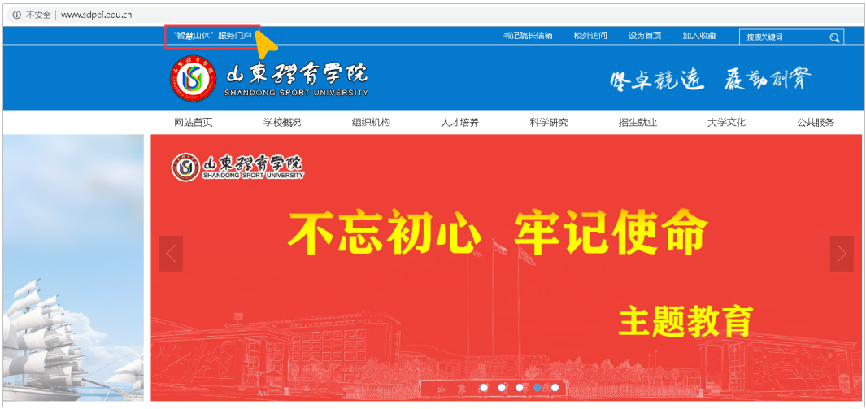
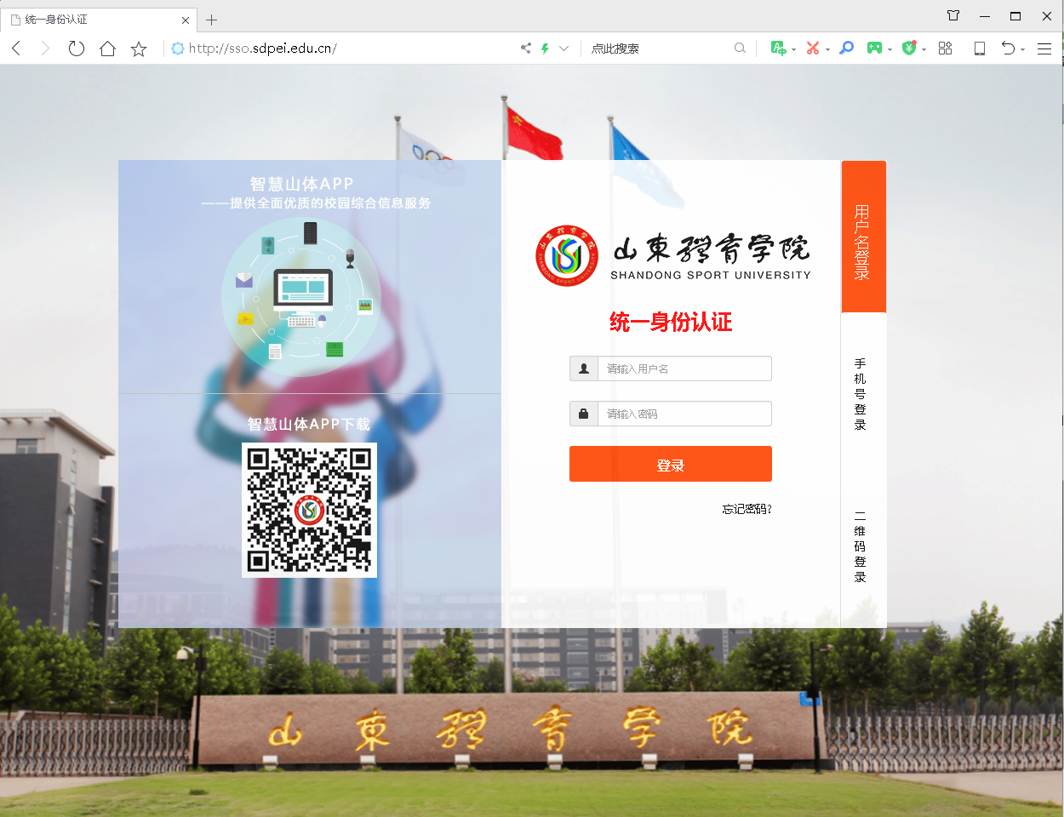
②登录成功后，在首页中找到“应用系统”栏，如下图1-1应用系统栏。点击“通知公告”图标后即可进入通知公告平台。或者点击通知公告栏中任意一条数据通知或点击“更多”即可打开通知公告平台，如图1-2通知公告栏。
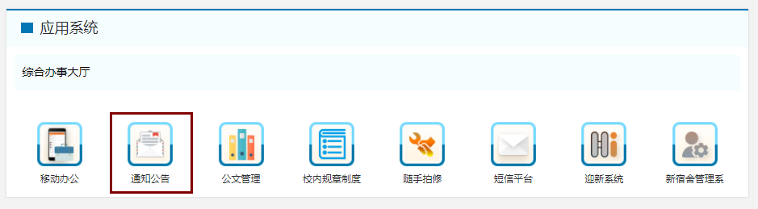
图1-1 “应用系统”栏
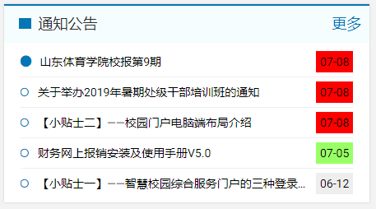
图1-2 “通知公告”栏

二、权限申请
此平台默认的为全校教职工以及学生均可以进行查看通知公告的功能，管理员拥有发布通知公告的功能，发布人可对通知的内容进行阅读权限设置，如：向某个部门发布通知；仅向教师发布通知、仅向学生发布通知等。
用户可通过移动办公系统平台提交申请开通通知公告管理权限，步骤如下：
①在首页中找到“应用系统”栏，如下图2-1应用系统栏。点击“移动办公”图标后即可进行移动办公平台。
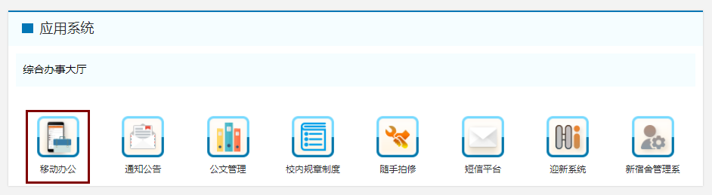
图2-1 “应用系统”栏
②在“移动办公”界面中选择“信息服务”—>“申请通知公告发布管理员权限”，如下图2-2移动办公界面，提交流程申请，审核通过后将统一进行授权。
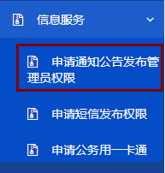
图2-2 移动办公界面

三、通知公告

3.1 界面描述
通知公告界面展示所有发布的公告列表，提供发布部门、短信提醒的两个通知查询条件，如下图3-1通知公告。
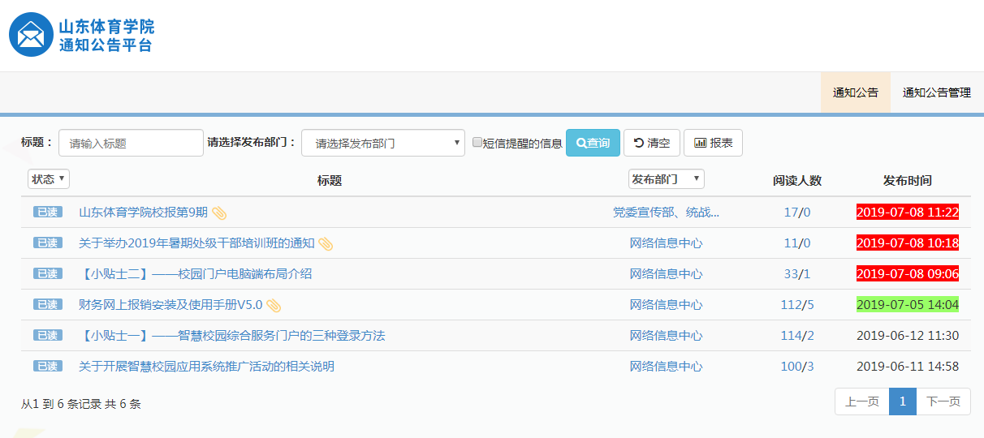
图3-1通知公告

注：其中发布时间标记为红色的是当天发布的通知数据，标记为橘色是昨天发布的通知数据，标记为黄色是两天前发布的通知数据，标记为绿色是三天前发布的通知数据。

3.2 功能说明
- 状态：选择状态可根据选择的状态进行排序，分别为未读和已读。如下图3-2未读状态以及图3-3已读状态。
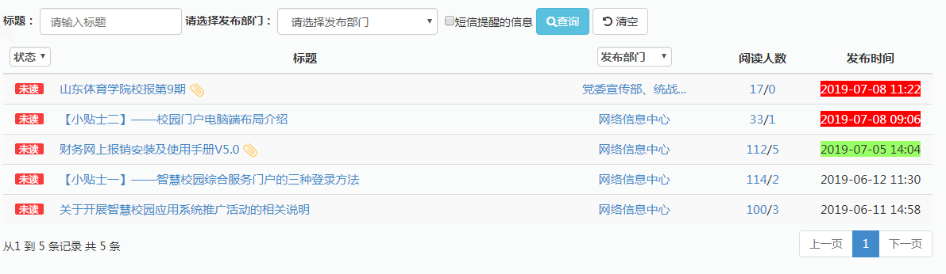
图3-2未读状态
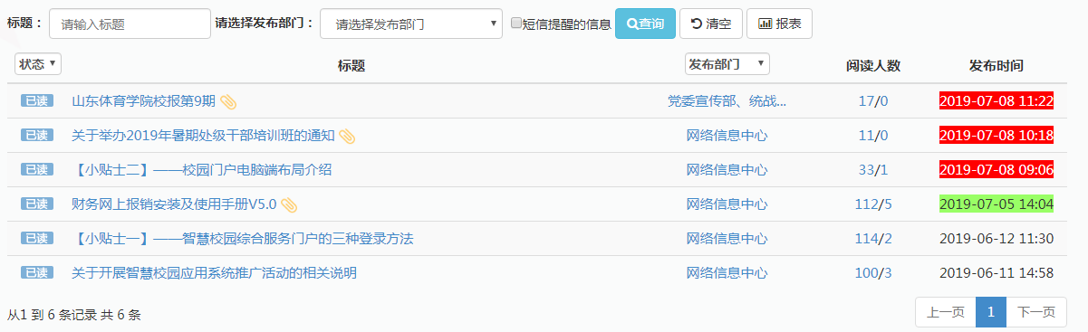
图3-3已读状态

- 标题：点击标题查看具体，如下图3-4浏览效果。
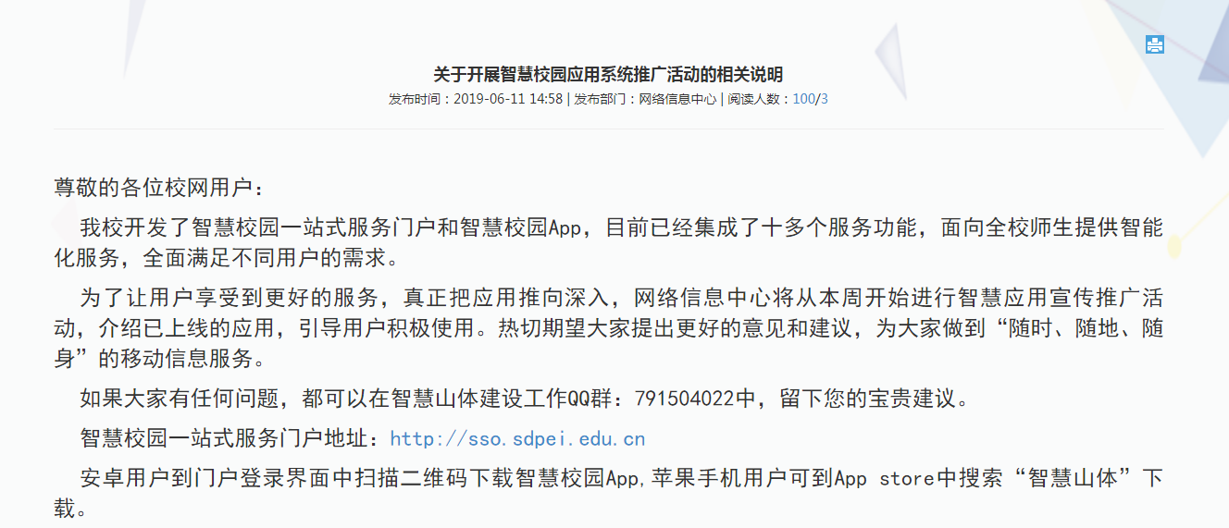
图3-4浏览效果
图3-4展示界面中的相关功能介绍：
- 【】：点击该按钮可打印本页通知。
- 附件：点击附件可下载到本地。
- 发布部门：根据部门是正序、倒序展示通知列表，如下图3-5部门降序。
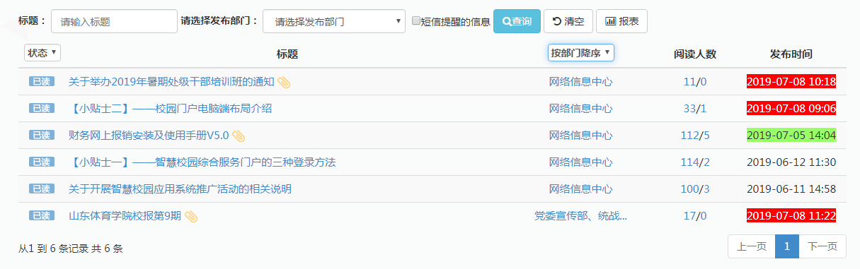
图3-5部门降序
d.阅读人数：点击阅读人数显示所有阅读过该通知的人员姓名、点击次数、阅读人部门，如下图3-6已读人员。
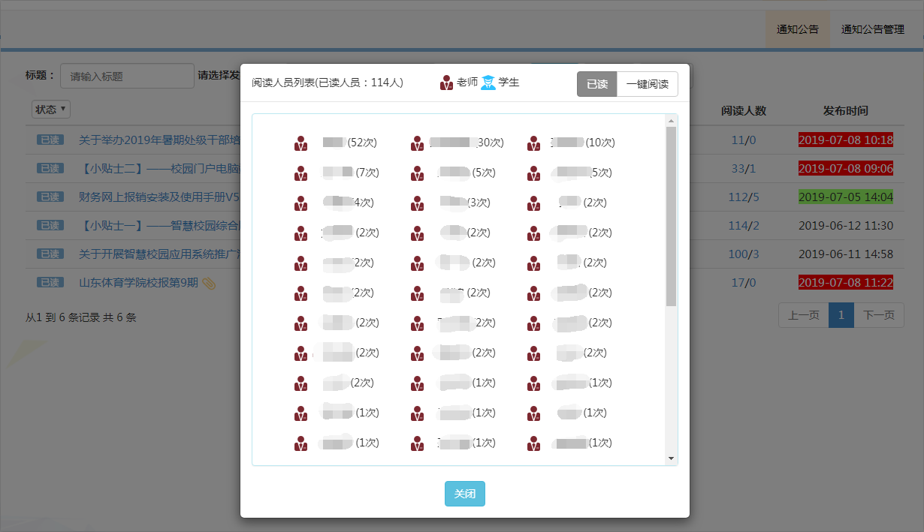
图3-6已读人员
e.请选择发布部门：可以根据所选择的发布部门进行筛选。
f. 短信提醒的信息【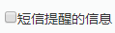】：勾选此复选框后，会对所有设置了短信提醒的信息进行筛选。
g.报表【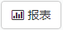】：查看各部门发布通知数量统计情况的数据分析报表，如图3-7报表。
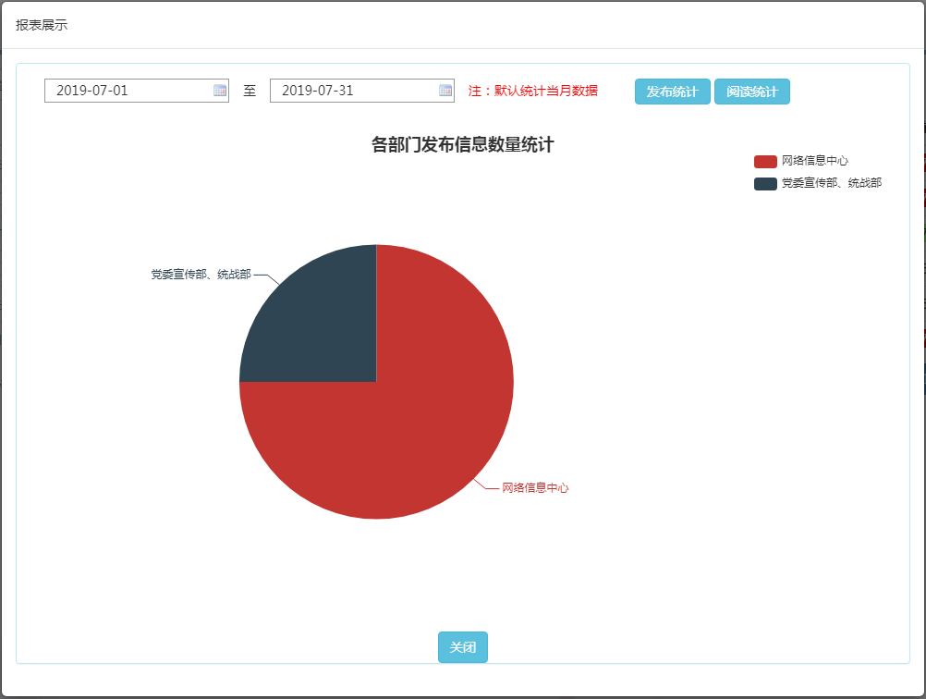
图3-7报表
图3-7报表展示的相关功能：
①发布统计：选择开始时间以及结束时间进行查询区间内各部门发布通知数量的统计图。
②阅读统计：选择开始时间以及结束时间进行查询区间内各部门阅读统计图。
注：点击右边的任意部门可以将其隐藏，导致左边饼图中不会展示该部门数据量。
③关闭：可以对报表展示对话框进行关闭操作。

四、通知公告管理

4.1 界面描述
此界面展示用户个人发布的全部通知列表，提供标题、创建时间查询条件，具有通知公告、通知单个/批量删除、通知详情查看、已读人员列表、编辑、推荐、授权、发布/取消发布操作，如下图4-1通知公告管理。
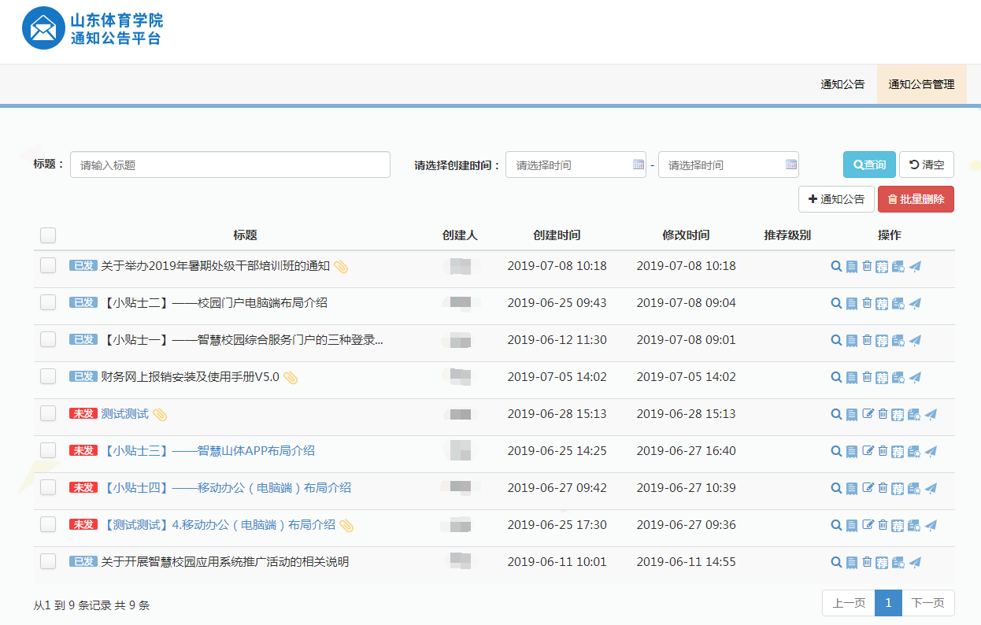
图4-1通知公告管理

注：已发布的通知不能修改需取消发布才能修改。

4.2 功能说明
- 通知公告：通知增加，*星号为必填项，如下图4-2通知公告。
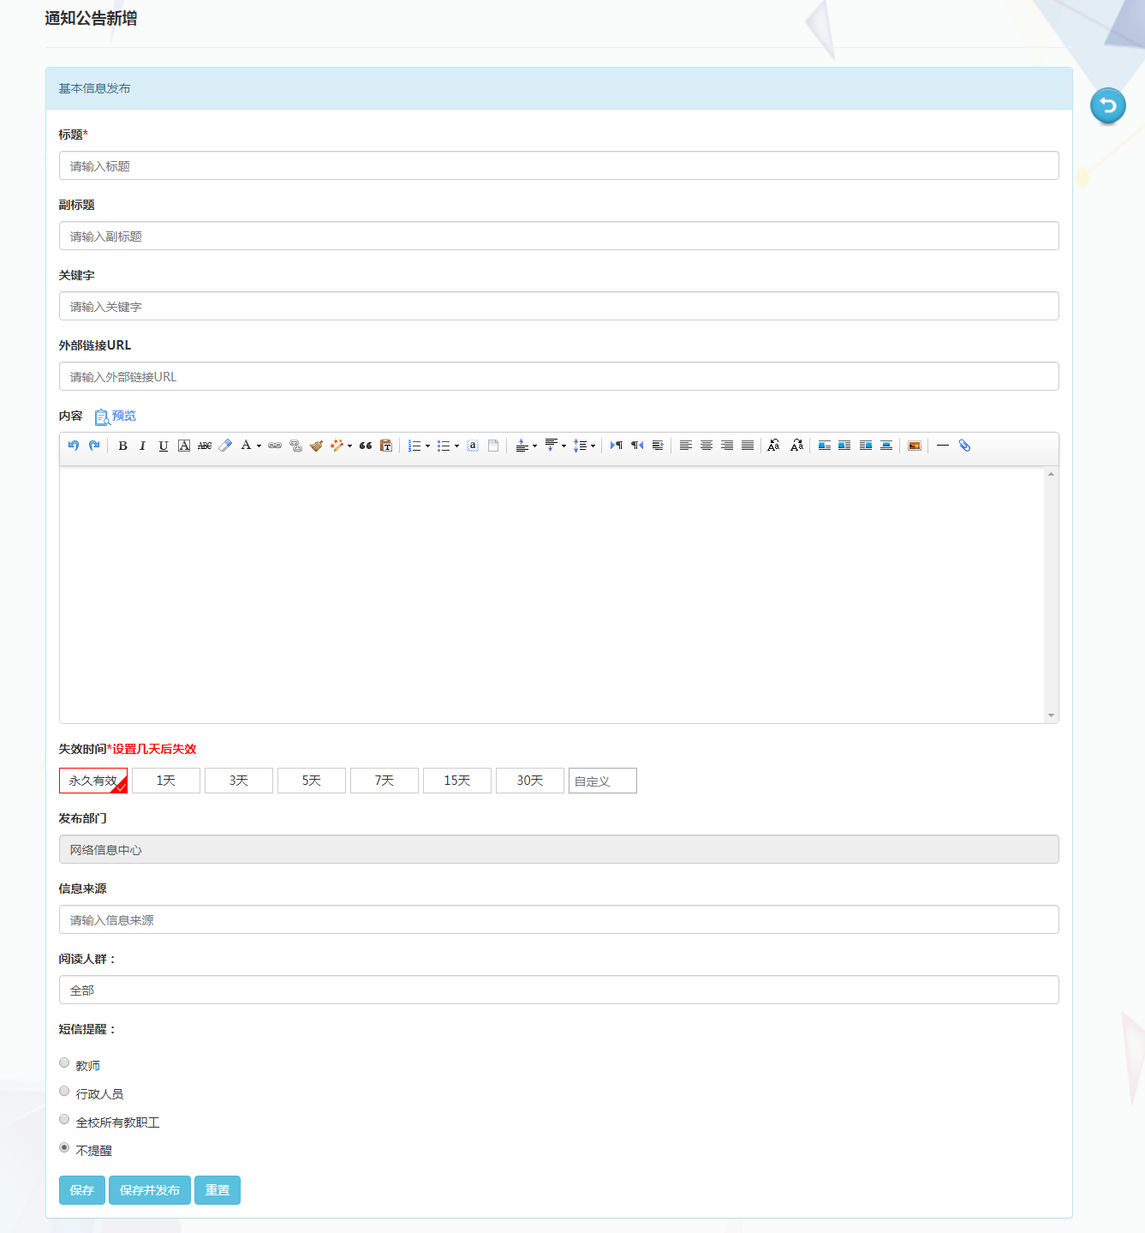
图4-2通知公告
图4-2通知公告界面展示的相关功能：
- 发布部门：默认当前发布人所在部门，不可编辑。
- 阅读人群：该通知发布后的可见人群，默认全部可见，可根据具体情况选择，如下图4-3阅读权限。
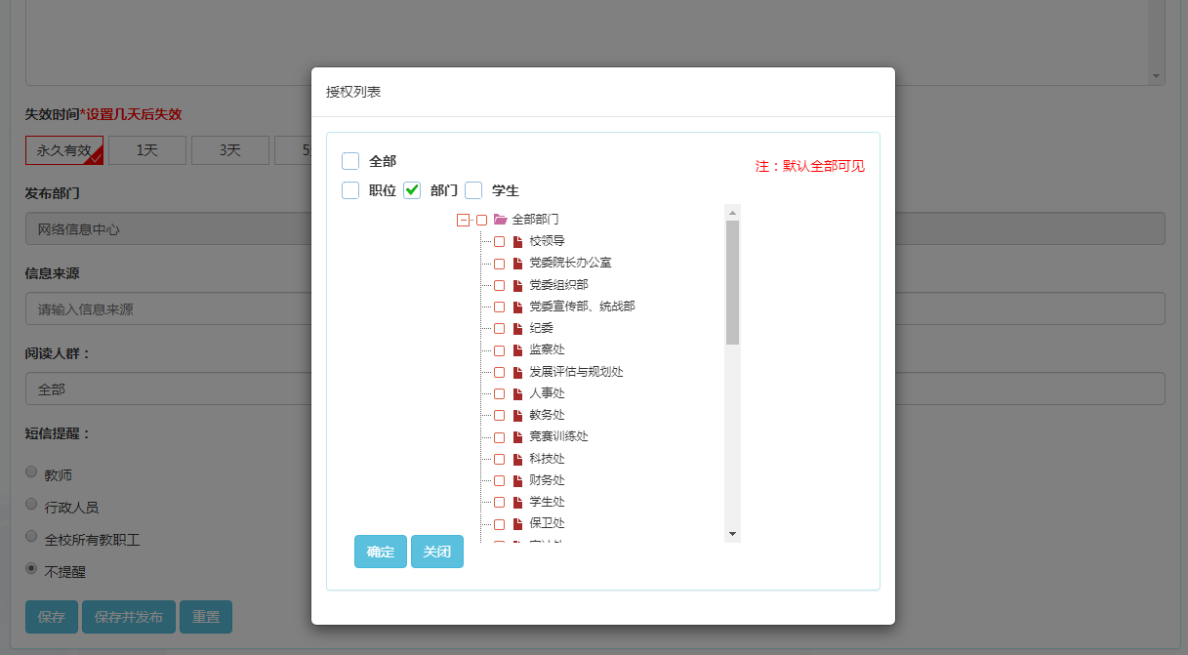
图4-3阅读权限
- 短信提醒：当通知超过设置天数未阅读通知时发送短信提醒。
注：短信提示主要在选择教师、行政人员以及全部所有教职工的时候进行选择设置提醒天数进行短信提醒，否则不进行短信提醒，如图4-4提醒天数
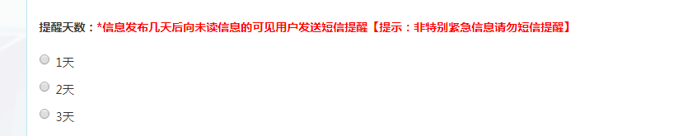
图4-4提醒天数
- 保存：通知保存状态，该通知只能发布人能看到。
- 保存并发布：该通知发布后，在阅读权限范围内的所有人员可查看该通知。
注：新增通知公告，如果只上传附件没有正文的话，附件内容会默认加载到正文中。
- 批量删除：选中要删除的通知，删除通知。
- 预览【】：查看通知详情。
- 已读人员列表【】：展示所有查看过该通知的人员。
- 编辑【】：当通知处于可编辑状态时，点击标题也可进入编辑页面，修改通知内容。
- 删除【】：单个删除通知。
- 推荐【】：设置该通知的展示级别，星级越高，通知靠前展示。
- 授权【】：设置该通知的可见人群。
- 发布/取消发布【】：设置通知的发布/取消状态，当通知处于发布状态时，该按钮显示取消发布，当通知处于未发布时该按钮显示发布。

